**SKPL-001**

**SPESIFIKASI KEBUTUHAN PERANGKAT LUNAK**

**Aplikasi Layanan Photographer *‘Jones’***

untuk:

Pengguna jasa photographer



Dipersiapkan oleh:

Ahmad Afiq Fitrah

Aditya Mahendra Zakaria

Adiyasa Niastya Imam Fadhilah

Rafi Anandita Wicaksono

Program Studi S1 Teknik Informatika – Fakultas Informatika

Universitas Telkom

Jalan Telekomunikasi Terusan Buah Batu, Bandung

Indonesia

|  |  |  |  |  |
| --- | --- | --- | --- | --- |
|  | **Program Studi S1 Informatika**  **-**  **Fakultas Informatika** | **Nomor Dokumen** | | **Halaman** |
| **SKPL-001** | |  |
| **Revisi** |  |  |

# Daftar Perubahan

|  |  |
| --- | --- |
| **Revisi** | **Deskripsi** |
| **A** |  |
| **B** |  |
| **C** |  |
| **D** |  |
| **E** |  |
| **F** |  |
| **G** |  |

|  |  |  |  |  |  |  |  |  |
| --- | --- | --- | --- | --- | --- | --- | --- | --- |
| **INDEX** | **-** | **A** | **B** | **C** | **D** | **E** | **F** | **G** |
| Tgl |  |  |  |  |  |  |  |  |
| Ditulis oleh |  |  |  |  |  |  |  |  |
| Diperiksa oleh |  |  |  |  |  |  |  |  |
| Disetujui oleh |  |  |  |  |  |  |  |  |

# Daftar Halaman Perubahan

|  |  |  |  |
| --- | --- | --- | --- |
| **Halaman** | **Revisi** | **Halaman** | **Revisi** |
|  |  |  |  |

# Daftar Isi

Daftar Perubahan 2

Daftar Halaman Perubahan 3

Daftar Isi 5

1. Pendahuluan 6

1.1. Tujuan Penulisan Dokumen 6

1.2. Ruang Lingkup / Cakupan Dokumen 6

1.3. Referensi 6

2. Deskripsi Global Perangkat Lunak 7

2.1. Statement of Objective Perangkat Lunak 7

2.2. Perspektif dan Fungsi Perangkat Lunak 7

2.3. Profil dan Karakteristik Pengguna 7

2.4. Arsitektur Lingkungan Operasi Perangkat Lunak (digambarkan) 7

2.5. Kebutuhan Perangkat Keras 7

2.6. Asumsi dan Batasan Perangkat Lunak 7

3. Deskripsi Rinci Perangkat Lunak 8

3.1. Deskripsi Kebutuhan 8

3.1.1. Kebutuhan Fungsional 8

3.1.2. Kebutuhan Non-Fungsional 9

3.2 Pemodelan Analisis 10

3.2.1. Usecase Diagram 10

**3.2.1.1.** **Usecase Skenario #1** 10

**3.2.1.2.** **Usecase Skenario #2** 11

3.3. Class Diagram 13

# Pendahuluan

## Tujuan Penulisan Dokumen

Penulisan dokumen ini bertujuan agar user dapat memahami cara kerja perangkat lunak ini, juga memenuhi indikator penilaian mata kuliah Analisis Perancangan Perangkat Lunak (APPL). Dengan adanya dokumen ini, kami berharap bahwa user dapat menggunakan fitur-fitur yang ada pada perangkat lunak ini dengan memanfaatkan secara optimal. Aplikasi Registrasi Photo Studio *‘Jones’* mempunyai tujuan untuk mempermudah pelanggan yang hendak foto studio di foto studio *‘Jones’.*

## Ruang Lingkup / Cakupan Dokumen

Aplikasi Registrasi Photo Studio *‘Jones’* mempunyai ruang lingkup tertentu yaitu pelanggan yang ingin foto studio. Aplikasi ini cara mengaksesnya dengan internet di web. Tidak perlu mengunduhnya terlebih dahulu.

Karena aplikasi ini berjudul aplikasi registrasi foto studio ‘Jones’ tentunya secara khusus ini membantu pelanggan ketika ia ingin foto studio, jadi ia sebelum tiba di lokasi foto studio bisa melakukan pemesanan terlebih dahulu sehingga dapat menghemat waktu. Sasaran aplikasi ini adalah untuk khalayak umum yang ingin melakukan sesi foto.

Definisi, Singkatan, dan Akronim :

SKPL = Spesifikasi Kebutuhan Perangkat Lunak

APPL = Analisis Perancangan Perangkat Lunak

FR= Functional Requirrement

NFR= Non-Functional Requirement

s<

## Referensi

Dokumen SKPL ini mempunyai acuan cara kerja sistem di dunia nyata yaitu “Foto Studio Jonas’ dimana secara sistematis kami mengambil acuan dari mereka kemudian dimodifikasi sedikit. Selain dari itu, kami tidak ada mengambil referensi lain.

# Deskripsi Global Perangkat Lunak

## Statement of Objective Perangkat Lunak

Aplikasi ini adalah aplikasi yang sengaja dibuat untuk mengganti atau mempermudah suatu sistem pada jasa foto studio

## Perspektif dan Fungsi Perangkat Lunak

Aplikasi ini adalah aplikasi yang memudahkan pengguna ataupun pegawai foto studio untuk membantu mengelola sistematis foto studio dari pemesanan sampai percetakan foto

## Profil dan Karakteristik Pengguna

Perangkat lunak ini dirancang untuk mempermudah seseorang menggunakan jasa foto studio

## Arsitektur Lingkungan Operasi Perangkat Lunak (digambarkan)

Perangkat Lunak ini dapat digunakan oleh siapa saja dan hanya beroperasi di lingkungan foto studio yang menggunakan perangkat lunak ini, karena perangkat lunak ini berbasis web maka dapat digunakan disegala platform yang mendukung web browser.

## Kebutuhan Perangkat Keras

1. Aplikasi ini diperuntukan untuk seseorang yang ingin menggunakan jasa foto studio
2. aplikasi ini membutuhkan komputer dan jaringan internet

## Asumsi dan Batasan Perangkat Lunak

Batasan perangkat lunak aplikasi ini sementara hanya tersedia di platform web saja. Juga hanya mampu mempunyai fitur seputaran transaksi foto studio. Kami juga mengasumsikan pengguna dapat sepenuhnya mengerti tentang fitur yang ada pada aplikasi foto studio ini. Jadi bantuan terhadap pelanggan diasumsikan hanya akan diberikan sedikit saja.

# Deskripsi Rinci Perangkat Lunak

Aplikasi ini berbasis web. Dalam aplikasi ini terdapat 4 orang user yaitu admin, pelanggan, kasir, pengurus studio/photografer. Aplikasi ini akan memberikan laman registrasi berupa data diri pemesan dan akan menunjukkan pilihan studio yang tersedia dan proses pembayaran, setelah melakukan pembayaran admin akan memberikan nomor pemesanan dan jadwal yang telah dipilih sesuai studio yang dipilih, pelanggan akan mendapatkan pilihan foto yang telah dipotret setelah pemotretan.

## Deskripsi Kebutuhan

### Kebutuhan Fungsional

|  |  |  |  |
| --- | --- | --- | --- |
| **No.** | **Kode Kebutuhan** | **Fungsi** | **Deskripsi** |
| 1. | FR-01 | Dapat melakukan daftar akun | Fungsi ini digunakan oleh pelanggan untuk mengingatkan pelanggan tentang waktu pemotretan |
| 2. | FR-02 | Dapat menampilkan daftar pemesanan | Fungsi ini digunakan oleh kasir untuk menampilkan pemesanan dari system. |
| 3. | FR-03 | Dapat melakukan registrasi pemotretan | Fungsi ini digunakan oleh user untuk registrasi dari system. |
| 4. | FR-04 | Dapat menampilkan list pemesanan | Fungsi ini digunakan oleh kasir untuk menampilkan daftar pemesanan dari system. |
| 5. | FR-05 | Dapat melakukan serta menampilkan proses pembayaran | Fungsi ini digunakan oleh user untuk melakukan pembayaran ke system. |
| 6. | FR-06 | Dapat melakukan pemilihan foto | Fungsi ini digunakan oleh user untuk melakukan pembayaran ke system. |
| 7. | FR-07 | Dapat melakukan pemilihan photographer | Fungsi ini digunakan oleh user untuk melakukan pemilihan photographer ke system. |
| 8. | FR-08 | Dapat melihat proses pengolahan dari hasil foto | Fungsi ini digunakan oleh user untuk melakukan pemantauan pesanan di system. |
| 9. | FR-09 | Dapat melakukan report | Fungsi ini digunakan oleh kasir untuk melaporkan kendala dalam proses registrasi. |

### Kebutuhan Non-Fungsional

|  |  |  |  |
| --- | --- | --- | --- |
| **No.** | **Quality** | **Kode Kebutuhan** | **Deskripsi** |
| 1. | Sistem ini berbasis web | NFR-01 | fungsi ini untuk menjelaskan jenis aplikasi |
| 2. | Sistem ini dapat diakses melalui desktop | NFR-02 | fungsi ini dapat membuat user interface pada aplikasi dapat available dengan mode desktop |

## Pemodelan Analisis

### Usecase Diagram

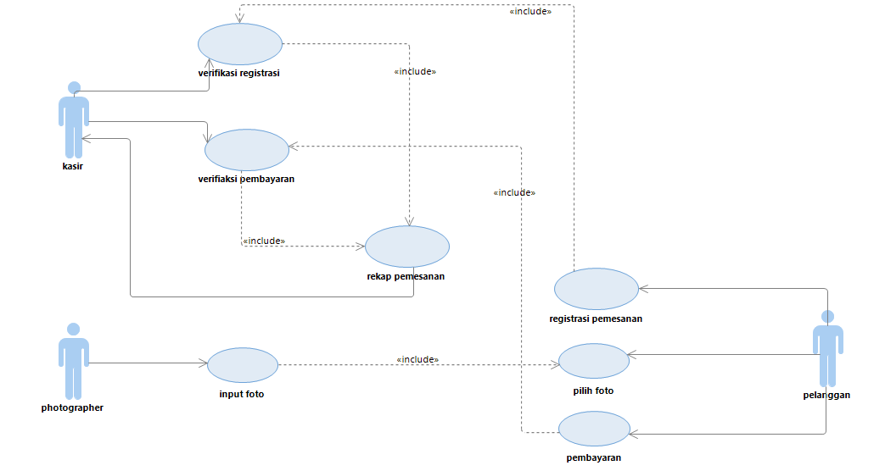

#### **Usecase Skenario #1**

|  |  |  |  |
| --- | --- | --- | --- |
| Nama Use Case : Registrasi Pemesanan | | |  |
| Aktor : Pelanggan | | |  |
| pre condition : pelanggan ingin melakukan registrasi pemesanan foto studio | | |  |
| post condition : pelanggan telah melakukan registrasi pemesanan foto studio | | |  |
| deskripsi : pelanggan melakukan registrasi pemesanan foto studio | | |  |
|  |  |  |  |
| pelanggan | | sistem | |
|  | | 1. menampilkan menu registrasi pemesanan | |
| 2. User Mengisi data registrasi pemesanan foto studio | |  | |
| 3. User mengklik "Pesan" | |  | |
|  | | 4. System merekap data pemesanan pelanggan kedalam database | |
|  | | 5. Kembali ke menu pemesanan | |

#### **Usecase Skenario #2**

|  |  |  |
| --- | --- | --- |
| Nama Use Case : Pembayaran | | |
| Aktor : Pelanggan | | |
| pre condition : pelanggan akan melakukan proses pembayaran | | |
| post condition : Pelanggan telah melakukan proses pembayaran | | |
| deskripsi : Pelanggan melakukan proses pembayaran Foto Studio | | |
|  |  |  |
| Pelanggan | | sistem |
|  | | 1. system menampilkan jumlah dan foto yang dipilih oleh pelanggan |
|  | | 2. System menampilkan bill pembayaran yang harus dibayar pelanggan |
| 3. Pelanggan melakukan pembayaran Tunai maupun non-Tunai | |  |
|  | | 4. System merekap hasil pembayaran |

3.2.1.3 Usecase Skenario #3

|  |  |  |  |  |
| --- | --- | --- | --- | --- |
| Nama Use Case : | Input Foto |  |  |  |
| Aktor : | Photographer |  |  |  |
| pre condition : | Photographer ingin menginputkan foto | |  |  |
| post condition : | Photographer telah menginputkan foto | |  |  |
| deskripsi : | Photographer menginputkan foto | |  |  |
|  |  |  |
|  | Photographer | | Sistem | |
|  | 1. Photographer menginputkan foto | |  | |
|  |  | | 2. Menampilkan foto yang telah di inputkan | |
|  |  | | 3. Sistem menyimpan foto di database | |

3.2.1.4 Usecase Skenario #4

|  |  |  |  |  |
| --- | --- | --- | --- | --- |
| Nama Use Case : | Pilih Foto |  |  |  |
| Aktor : | Pelanggan |  |  |  |
| pre condition : | Pelanggan Ingin Memilih Foto | |  |  |
| post condition : | Pelanggan Telah Memilih Foto | |  |  |
| deskripsi : | Pelanggan memilih foto yang akan di cetak | |  |  |
|  |  |  |
|  | Pelanggan | | Sistem | |
|  |  | | 1. Menampilkan Foto Foto | |
|  | 2. Memilih Foto yang akan di cetak | |  | |
|  | 3. Pelanggan menginput Text yang akan tertulis di foto | |  | |
|  | 4. Pelanggan mengklik tombol "Cetak" | |  | |
|  |  | | 5. Menyimpan Pilihan Di Database | |

3.2.1.5 Usecase Skenario#5

|  |  |  |  |  |
| --- | --- | --- | --- | --- |
| Nama Use Case | : Verifikasi pemesanan pelanggan |  |  |  |
| Aktor | : Kasir |  |  |  |
| Pre Condition | : Aktor ingin memverifikasi pemesanan pelanggan |  |  |  |
| Post Condition | : Aktor telah melakukan verifikasi pemesanan pelanggan |  |  |  |
| Deskripsi | : Kasir melakukan verifikasi |  |  |  |
|  |  |  |  |  |
|  | Kasir | | Sistem | |
|  |  | | 1. sistem menampilkan data pemesanan dari pelanggan | |
|  | 2. kasir memberikan nomor pemesanan | |  | |
|  | 3. kasir melakukan verifikasi pemesanan | |  | |
|  |  | | 4. system melakukan penyimpanan pada database | |

3.2.1.6 Usecase Skenario #6

|  |  |  |  |  |
| --- | --- | --- | --- | --- |
| Nama Use Case | : Verifikasi pemesanan pelanggan |  |  |  |
| Aktor | : Kasir |  |  |  |
| pre condition | : Aktor ingin memverifikasi pemesanan pelanggan |  |  |  |
| post condition | : Aktor telah melakukan verifikasi pemesanan pelanggan |  |  |  |
| deskripsi | : Kasir melakukan verifikasi |  |  |  |
|  |  |  |  |  |
|  | Kasir | | Sistem | |
|  |  | | 1. sistem menampilkan data pembayaran (bukti) dari pelanggan | |
|  | 2. kasir memberikan nomor antrian | |  | |
|  | 3. kasir melakukan verifikasi pembayaran | |  | |
|  |  | | 4. system melakukan penyimpanan pada database | |
|  |  | | 5. sistem menampilkan nomor antrian | |

## Class Diagram